Я ЗНАЮ РІДНУ МОВУ
Інтелектуальна гра
ПЕРЕБІГ ЗАХОДУ
В е д у ч а. Найбільше і найдорожче добро в кожного народу — це його мова, ота жива схованка людського духу, його багата скарбниця, у яку народ вкладає своє давнє життя, свої сподівання, розум, досвід, почування.
«МОЯ УКРАЇНСЬКА МОВА»
Мати і Україна,
Рідна земля й родина,
Нація і держава,
Мир на землі і слава
Рідній для всіх нас мові,
Прекрасній і калиновій,
Ніжній, як казка бабусі,
Пісня і ласка матусі,
Багатій, як жито й пшениця,
Калач на столі й паляниця,
І слово — тонке і дотепне,
Як те бажання нестерпне
Може тебе оживити,
Вилікувати і засмутити.
А скільки ще можна сказати!
З найкращим тебе порівняти,
Моя українська мово,
Мінлива і веселкова,
Жива і незміренно дивна,
Доступна і багатоплинна,
Божественна, мово, й свята,
Живи серед нас, процвітай!
Колісник В. В.
В е д у ч и й. Не можна ходити по рідній землі, не чаруючись виплеканою народом у віках рідною мовою. У народу немає скарбу більшого, як його мова… Слова — це крила ластівки, вона їх не почуває, але без них не може злетіти! Тож маємо зробити все для того, щоб не згорнулися крила, щоб не обірвалася золота нитка, яка веде з давнини в наші дні.
В е д у ч а. Наша мова прекрасна, чудова, багата. І ми, український народ, повинні любити і знати свою рідну мову. Ведучий. Сьогодні ми пропонуємо вам гру. У ній беруть участь дві команди:
1-ша команда — ______________________.
2-га команда — ______________________.
Учні представляють свої команди, гасла, капітанів.
- Міні-твір «Заглавна літера»
В е д у ч а. Тож розпочинаємо перший конкурс для капітанів команд. Скласти міні-твір,
у якому всі слова починаються однаковою літерою:
для 1-ої команди — С,
для 2-ої команди — М.
Конкурс оцінюємо в 1 бал за кожне слово.
В е д у ч и й. А поки капітани працюють над міні-твором для обох команд перше завдання.
Слово потрібно розбити на склади. Яка команда швидше підбере слова, з яких починається кожен наступний склад, та команда переможе.
Наприклад: слово — слобода, воля.
1-ша команда: перечитати, оволодіти.
2-га команда: висловлювати, підготувати.
В е д у ч а. А тепер капітани команд прочитають свої твори.
Ч и т е ц ь
Як же говорити й мислити без тебе? —
Це, здається, що без сонця небо,
Як же пізнавати світ і спілкуватись?
Це не жити — просто існувати.
Нам любити треба рідну мову
Й чаруватися красою слова,
Над усе її нам цінувати,
Кожен день про слово рідне дбати,
Найціннішою її вважати,
Найдавнішою для нашого народу,
Успадковану від покоління роду,
Найдорожчою для нації моєї
І домівки рідної своєї.
Як же нам її не знати? —
Це себе навіки покарати.
В е д у ч и й
І слово — тонке й дотепне,
Може тебе оживити,
Вилікувати і засмутити.
В е д у ч а. Кожне слово щось означає, ми розмовляємо, і розуміємо одне одного, тож пропонуємо відгадати слово за його тлумаченням.
- Вправа-розминка «Тлумачний словник»
Завдання команд спроектовано на дошку.
⬥ Підказка до питань білетів, заздалегідь підібраних і записаних у певному порядку, зручному для швидкого списування.
(Шпора)
⬥ Коротко підстрижене волосся, що стирчить. (Їжак)
⬥ Приміщення, у якому мешкають студенти. (Гуртожиток)
⬥ Голова міста (Мер)
⬥ Небесне світило, що має форму кулі. (Сонце)
⬥ У релігійних монотеїстичних віруваннях — творець, який створив світ і керує ним та вчинками людей. (Бог)
⬥ Дугаста смужка волосся над очною ямкою. (Брова)
⬥ Вияв настрою, емоцій на обличчі, в очах. (Вираз)
⬥ Людина, яка передає не тільки комусь свої знання та досвід, а й стає авторитетом, прикладом для наслідування. (Учитель)
⬥ Кілька осіб, тварин або предметів, що перебувають разом, близько одне до одного. (Група)
⬥ Вид чоловічого вбрання без коміра та рукавів, що одягають під піджак або верхній інший одяг. (Жилетка)
⬥ Загальнообов’язкове правило, що встановлюється найвищим органом державної влади і має найвищу юридичну силу. (Закон)
⬥ Плід цитрусового дерева з товстою жовтою шкіркою, кислий на смак. (Лимон)
⬥ Система словесного вираження думок та почуттів, яка має певну звукову й граматичну будову і є засобом спілкування людей. (Мова)
⬥ Одиниця мови, що складається з граматично оформленого звукового комплексу, з яким пов’язане певне значення. (Слово)
⬥ Синтаксична одиниця, що складається з двох і більше повнозначних слів, поєднаних на
основі підрядного зв’язку, і утворює розчленоване позначення єдиного поняття. (Словосполучення)
⬥ Колектив артистів театру, цирку. (Трупа)
В е д у ч а. Культура мовлення — це духовне обличчя людини, і воно свідчить про загальний розвиток особистості. Основою культури мовлення є грамотність, тобто дотримання
загальноприйнятих літературних норм у користуванні лексичними, фонетичними, морфологічними, синтаксичними, стилістичними засобами мови.
Грамотне, багате мовлення — не тільки ефективний засіб передачі й сприйняття думок та образів — це і вияв поваги до людей, з якими спілкуєшся, до народу, який створив цю мову.
- Конкурс «Не прогав помилку»
В е д у ч а. Потрібно знайти в поданих словосполученнях граматичні помилки. Кожна правильна відповідь 1 бал.
Завдання спроектовано на дошці.
1. Сходити за хлібом — піти по хліб.
2. Отримати освіту — здобути освіту.
3. На протязі місяця — упродовж місяця.
4. Відносини між людьми — стосунки між людьми.
5. У першу чергу — передусім, насамперед.
6. Виражати думки — висловлювати думки.
7. Учитися музиці — вивчати музику.
8. Надіслати за адресою — відіслати.
9. Освоїти правила — засвоїти.
10. Учбовий процес — навчальний процес.
В е д у ч и й. Мова наша є таємницею. У ній всі тони і відтінки, усі переходи звуків від твердих до найніжніших… Дивуєшся дорогоцінності мови нашої: у ній що не звук, то подарунок. І справді, інше слово дорого цінніше найкоштовнішої речі. Кожне слово має свою красу, свій сенс.
- Конкурс «Барви мови»
В е д у ч а. До поданих слів дібрати синоніми. Кожен учасник команди каже слово по колу, починаючи від капітана. Завдання оцінюємо в 1 бал за правильну відповідь.
1-ша команда: ввічливий, взаємний.
2-га команда: вірний, байдужий.
Можливі варіанти: чемний, толерантний, шанобливий, вихований; двобічний, двосторонній, обопільний, дружній, спільний; відданий, незрадливий, щирий, добрий, правдивий; черствий, холодний, безвідповідальний.
В е д у ч и й. Безмежні можливості нашої мови. Навіть така наука, як кібернетика, — і та знайшла в українській мові свою першу домівку, адже маємо факт унікальний — енциклопедія кібернетики вперше у світі вийшла українською мовою в Києві. І цією мовою нехтувати?
- Конкурс «Робота над помилками»
В е д у ч и й. Наступний конкурс. У поданих словах рядка знайти помилки.
В е д у ч а. Завдання оцінюємо в 1 бал за кожний рядок.
1. Воззєднання, іньший, священик, сказати.
2. Над’яр’я, уманьський, священний, прекраса.
3. Пів’яблука, волинський, ован, прикрасний.
4. Св’ятослав, тоньший, довгожданий, скомандувати.
5. Вячеслав, хвилинці, трясся, зцементувати.
6. Пан’європейський, тьм’яний, незліченний, роспиляти.
7. Мінюст, бренькіт, піддашшя, скаменіти.
8. Дит’ясла, Харьків, Горький, шалений.
9. Духм’яний, приблуда, гречаний, все таки.
10. Торфяний, почуттів, буддизм, спагеті.
В е д у ч и й. Скільки слів у сучасній українській мові? Задумливо не морщіть чолоі заспокойтесь. На це питання не відповість ніхто: ні сивий академік, ні найталановитіший мовознавець, ні учитель. Адже людство мову формує протягом віків. Кожне покоління
збагачувало її і передавало цей національний скарб нащадкам. Хіба можна порахувати всі слова нашої мови. У мудрому східному афоризмі сказано: «Якби море було чорнилом, то висохло б море, перш ніж слова».
- Конкурс «Ох, цей наголос!»
В е д у ч а. Перевір, де правильно наголошено слова у парі слів. Завдання оцінюємо в 1 бал
за пару слів. Роботу виконуємо на картках.
1. Оле´нь — о´лень
2. О´бруч — обру´ч
3. Лі´топис — літо´пис
4. Псевдоні´м — псевдо´нім
5. Чорно´зем — чорнозе´м
6. Нена´видіти — ненави´діти
7. Жа´люзі — жалюзі´
8. Фольга´ — фо´льга
9. За´тінок — заті´нок
10. За´зубень — зазу´бень
11. Ко´ледж — коле´дж
12. Про´стий — прости´й
13. Ро´димка — роди´мка
14. Снови´да — сновида´
15. До´чиста — дочи´ста
16. Ро´збіг — розбі´г
17. Розкіс´ — ро´зкіс
18. Ви´балок — виба´лок
19. Та´кож — тако´ж
20. О´корок — око´рок
В е д у ч а. Найскладніша мова у світі — та барсаранська. У ній — 44 відмінки. Цією мовою говорять в Дагестані, писати нею почали тільки у 1932 році латинськими літерами, а з 1938 року літерами російського алфавіту. В українській мові — 6 відмінків, а 7 — кличний (в іменниках).
- Конкурс «Так чи ні»
В е д у ч и й. Якщо у слові у певному відмінку допущено помилку, кажемо Так і виправляємо, не допущено — Ні. Вітру, вітра, моста, Лондона, Єнісея, гіпсу, барвінку, хліба, баскетбола, гаража, метра, ячменю, сміху, роману (твір), Буга, Парижа, щавлю, вальса, університету, капіталу.
В е д у ч а. Чуємо деколи, що наша мова не така витончена. Але звідки ж тоді в українських піснях оця чистота, цнотлива краса, рідкісна милозвучність? Звідки таке багатство поетичної символіки і мистецької довершеності?
В е д у ч и й
Добірна фраза, мов коштовний камінь,
Огранений на бистрині життя —
Живого мовлення. Народ її віками
Випещував і бавив, мов дитя.
Вона є дзеркалом історії народу.
- Конкурс «Ми так і парувані»
Ви маєте з’ясувати значення крилатих висловів. За правильну відповідь 2 бали.
Завдання спроектовано на дошці. Установіть відповідність між фразеологізмом і його тлумаченням.
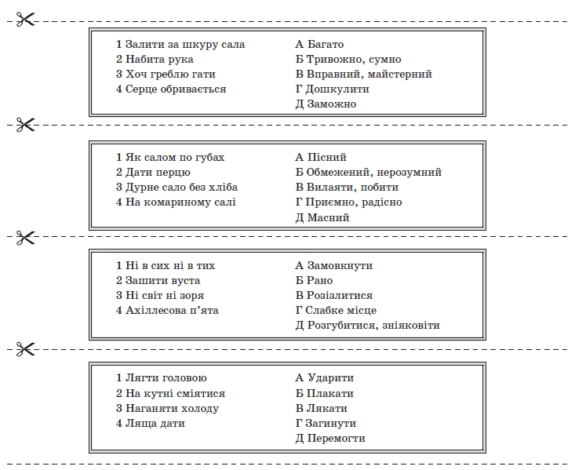
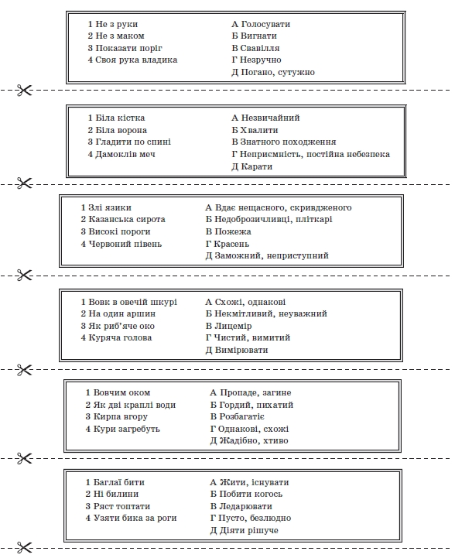
«Поетична хвилинка»
В е д у ч а. Пропонуємо вам прослухати вірші про мову нашого роду, мову нашого серця.
1-й учень
«ПРО РІДНУ МОВУ»
Як материна пісня колискова,
Живе, немов уквітчана в росі,
Чудова, рідна українська мова
Неперевершена в своїй красі!
Вивчаємо її, ще змалку знали,
Що кращої й ріднішої нема,
Бабусині казки ми вечорами ждали
Та їх запам’ятали недарма.
2-й учень
Вся сила, що живе в калиновому цвіті,
І пісня радісна лунає солов’я,
Любов і радість, що живе щомиті,
Та дружня і згуртована сім’я
У ній природа, що у паростку кленовім
І сила, що живе у нас довіку,
І те, що у звучанні слів чудовім —
Все зібране у величну науку.
(Сухоносова Вікторія)
3-й учень
Ми на землі живемо раз,
Тож не цураймось, люди, мови повсякчас,
Не забуваймо про її красу,
До неї в серці я любов свою несу
Вона боролась, як не катували,
Вона вставала, як не мордували,
З кайданів та принижень визволялась,
Із поколінням вгору піднімалась
З роками вільною вона ставала,
На славу людям мова процвітала.
(Шокур Вікторія)
4-й учень
Мова наша українська,
Дзвінкоголоса, ніжна, чарівна,
Прекрасна, поетична і чудова,
Як мами пісня колискова
Із тебе, мово, починається мій рід,
Моя родина, Україна, Батьківщина,
Моя ласкава, мово, ти — єдина
Співаєш соловейком кожну днину,
Хвилину кожну і годину,
До тебе серцем і душею, рідна, лину.
(Супрун Роман)
Джерела інформації:
Науково - методичний журнал «Класному керівнику. Усе для роботи» № 9 (69) вересень 2014 р.
ТОВ «Видавнича група "Основа"»

Презентацію створено за допомогою комп’ютерної програми ВГ «Основа» «Електронний конструктор уроку»

